Колачикова И.В., учитель географии высшей категории МОУ СОШ №50

Как вся Земля поместилась в одном шаре? Глобус.
внеурочное занятие для 3-4 классов
«День открытия новых дверей. География»
Цели и задачи:
- вызвать интерес к изучению географии;
- познакомить учащихся с глобусом, как самой точной моделью Земли;
- формировать географическую культуру обучающихся
Оборудование:
- глобус физический малый - на каждой парте
- глобус физический большой
- контурный глобус с маркером
- лабораторный глобус с мелком
- теллурий
- планетарий
- презентация «Добро пожаловать. География»
- диск 1С Образовательная коллекция: начальный курс географии, 6 класс
- раздаточный материал для каждого ученика (чайнворд, картинка для разукрашивания) – приложение 1

План занятия:
- Представление о форме Земли в древности.
- Открытие Аристотеля шарообразности Земли
- Стихотворение «Глобус»
- Работа обучающихся с глобусами (физическим, лабораторным, контурным)
- Чайнворд «Глобус»
- История глобуса
- Глобус Мартина Бехайма
- карманные глобусы из папье-маше
- глобусы-щеголи и глобусы-вельможи
- глобус с часовым механизмом
- Готторпский глобус-великан
- самый большой в мире
- Современные глобусы
- Физкультминутка
- 10 самых необычных глобусов на планете
- Музей глобусов в Вене
- Демонстрация планетария и теллурия
- Работа с диском 1С: собери модель теллурия
- Дом. Планета.

Ход занятия.
Когда-то давно человечество не могло постигнуть своим умом, насколько и сложна конструкция нашей планеты, и одновременно проста. Было принято считать, что Земля – это бесконечная плоскость, а небо – бескрайняя вселенная, с ухмылкой подмигивающая людям мерцающими звездами в час ночной.
Еще Аристотель в древние времена (384 г до н. э древнегреческий ученый) высказывал предположения, что планета Земля имеет форму шара (лунные затмения).
Люди стали создавать наглядные изображения Земли. А знаете ли вы, как они назывались?
Глобус  Совсем необязательно,  Чтобы увидеть свет,  На поезд быстроходный  Брать дорогой билет.  И можно без машины  Просто обойтись  И над горами, реками  В минуту пронестись. | Вглядеться надо в глобус,  Как море, голубой.  Увидишь ты страну свою  И город свой родной.  Сквозь облака увидишь  И рощу у села.  Как велика планета  И как она мала!
(Юра Косицын, Волгоград из журнала «Костёр»)
Рассмотрите глобусы на столах.
- Какую форму имеет глобус?
- Какую он имеет окраску? Почему?
- Почему глобус называют «мяч в сетке»?
- Какие две точки глобуса остаются на месте при его вращении?
- Что вы скажете о линиях, расположенных горизонтально?
- Как называют «главный пояс Земли»?
Давайте обозначим экватор на глобусах: одной паре предлагается отметить на лабораторном глобусе красным мелком экватор, а второй – на контурном глобусе обозначить экватор красным маркером.
- Что вы скажете о вертикальных линиях?
- Подумайте, о каких особенностях планеты Земля можно узнать по глобусу?
- Чем глобус похож на Землю?
- Чем глобус отличается от Земли?

Значение глобуса очень хорошо описано С.И. Ожеговым в словаре: «Глобус представляет собой вращающуюся модель земного шара или другого сферического небесного тела». Именно эта модель правильнее всего отображает внешний вид нашей планеты и соотношение ее частей.

Чайнворд «Глобус»
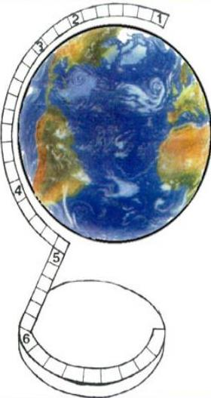
Впишите географические названия в клетки:
- Окружность, разделяющая Землю на два полушария (Северное и Южное) - экватор
- Источник пресной воды - река
- Самый южный материк - Антарктида
- Материк, похожий на подошву - Африка
- Материк, состоящий из двух частей (Северной и Южной) - Америка
- Материк Южного полушария - Австралия

Как вся Земля поместилась в одном шаре? Глобус
Глобусы существовали уже в глубокой древности. Две тысячи лет назад мастер по имени Кратес из Пергама сделал «шар земной», который был так чудесен, что несколько античных писателей воспевали в своих произведениях и предмет, и мастера. Конечно, самый древний глобус не сохранился, но жив, например, глобус, так называемое «земное яблоко». Диаметр этого «яблочка» чуть больше полуметра, а смастерил его немецкий географ Мартин Бехайм из города Нюрнберга. Но не вся Земля была нарисована на этом глобусе: например, не было на нем такого важного материка, как Америка. Как вы думаете — почему? Да потому, что тогда и Америка еще не была открыта. Вернее, ее как раз только открывали, а Мартин Бехайм еще ничего об этом не знал.
Веком расцвета для глобусов стал XV век — век географических открытий. Впрочем, и последующие двести лет тоже были для глобуса не напрасными. В 1560 году в Лондоне продавали — и не очень дорого! — карманные глобусы из папье-маше величиной с апельсин. С наружной стороны шар был моделью земли, а на внутренней части полушарий располагалось звездное небо. Отправляясь в плавание или путешествие, можно было прихватить такой глобус, положив его в специальный футляр из акульей кожи.
Но кроме скромных тружеников-глобусов, все больше появлялось глобусов-щеголей, глобусов-вельмож. Они жили в королевских кабинетах, в домах зажиточных горожан. Они были украшены богатой росписью, золотом, серебром, драгоценными камнями, флагами и гербами. Их оснащали разными хитроумными приспособлениями.
Например, появился глобус с часовым механизмом. С его помощью глобус вращался, и можно было определить время в любой точке земного шара хоть днем, хоть ночью, ведь глобус вращался непрерывно. Бывали глобусы, к которым присоединялась движущаяся Луна.
В России глобус поначалу называли «глебуз». Первый «глебуз» подарил в 1672 году царю Алексею Михайловичу один голландский мастер. Высота глобуса 2 метра 84 см, диаметр — 173 см.
В 1715 году в России появился еще один глобус-великан. Петр I, находясь в Шлезвиг-Голштинии, посетил замок города Готторпа. В кабинете радушного хозяина он увидел гигантскую модель земного шара и не мог отвести от нее восхищенных глаз. Глобус был три метра в диаметре! На его поверхности, как обычно, была изображена карта земли, но удивительно то, что всякий желающий мог войти внутрь «земного шара»! Туда вела небольшая дверца. Внутри глобуса располагался стол и скамья, на которой помещались десять-двенадцать человек. Сидя внутри, можно было наблюдать за движением звезд: глобус с помощью специального устройства вращался. Петр I прихватил эту «малютку» с собой в Россию в качестве подарка. Рассказывают, что везли глобус, прорубая для него лесные просеки.
А самым большим в мире считается глобус, сооруженный для Парижской выставки 1889 года. Эта громадина в диаметре имела 15 метров, а длина нанесенного меридиана была 40 метров. Вес его был почти десять тонн. Глобус вращался вокруг своей оси со скоростью, соответствующей действительной скорости вращения Земли.
Современные глобусы делятся по специальностям. Политические показывают, как мир разделен на государства; физические изображают рельеф земли — горы и низменности, плоскогорья и впадины. А так как поверхность Земли неровная, то и физические глобусы бывают с неровной поверхностью, с выпуклыми горами и возвышенностями. Есть астрономические глобусы с нанесенной на них картой звездного неба и есть лунный глобус, изображающий рельеф Луны, ее сухие моря и впадины.
Физкультминутка
На ноге стоит одной,
Крутит-вертит головой,
Нам показывая страны,
Реки, горы, океаны.
10 самых необычных глобусов на планете
- Бельгия, автор Jan Fabre, глобус сделан из жуков
- Автор Nathan Sawaya «Земля из кубиков Лего»
- Самый северный в Европе глобус – «Nordkapp»
- Шоколадная Земля 800 кг
- Глобус «Unisphere» - расположен на Flushing Meadow’s Corona Park
- «Картарриум» в Бостонской библиотеке Mary Baker Eddy
- Мир из пакетиков для семян, выставлен ботаническом саду в Вашингтоне
- «Деревянный мир» из Германии
- «Яблоко мира»
- Старейшим глобусом с Америкой оказалось страусиное яйцо (1504)
Музей глобусов в Вене
Такое разнообразие глобусов - по возрасту, размеру, оформлению, назначению и т.д. и т.п. - можно увидеть только здесь.
В давние времена глобусы чаще всего составлялись парами - знания о расположении звезд были не менее нужными и важными, чем о расположении материков и океанов (1693).
Planetarium – модели имитируют движение планет вокруг Солнца, а также спутников вокруг планет (1794 год).
Демонстрация модели планетария.
Модель движения Земли вокруг Солнца называется Tellurium, а движения Луны вокруг Земли - Lunarium. А если совместить две модели в одну, получится Tellurium-Lunarium (1880, 1870).
Демонстрация модели теллурия.
Работа с диском 1С: соберите теллурий.
А вот это картонное чудо сделано в 1825 году (13 см).
Глобус-зонт (1880 год).
Глобус-погремушка.
Дом. Планета.
Посмотри на картинку и скажи, почему художник так нарисовал глобус? Может быть, потому что – Земля – наш общий дом? Давайте будем любить и беречь нашу планету.
Объять необъятную огромную планету, дающую нам все необходимое для жизни, невозможно, но иногда стоит взглянуть на хотя бы самый обыкновенный глобус и понять, что Земля – живая, и она вращается.
Эти маленькие шары, скорее всего, еще очень долго будут служить людям, показывая нашу планету в том виде, в котором ее могут увидеть только космонавты.
Раскрась картинку.
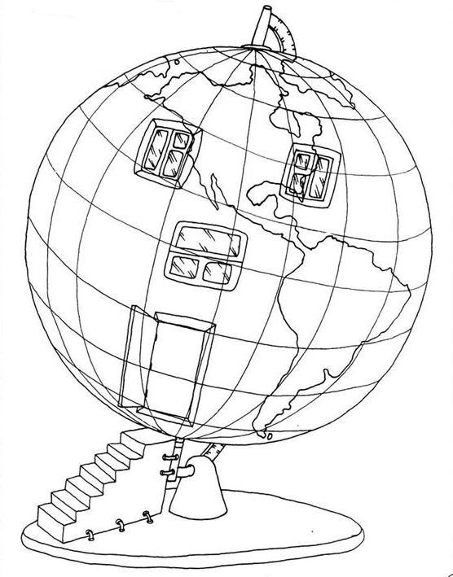

Приложение
1. Чайнворд «Глобус»

Впишите географические названия в клетки:
- Окружность, разделяющая Землю на два полушария (Северное и Южное)
- Источник пресной воды
- Самый южный материк
- Материк, похожий на подошву
- Материк, состоящий из двух частей (Северной и Южной)
- Материк Южного полушария

2. Дом. Планета.
Почему художник так нарисовал глобус?
Раскрась картинку.

